Inventário das Peças de Cerâmica Produzidas em Viana do Alentejo

Nº. de Inventário: Aa21
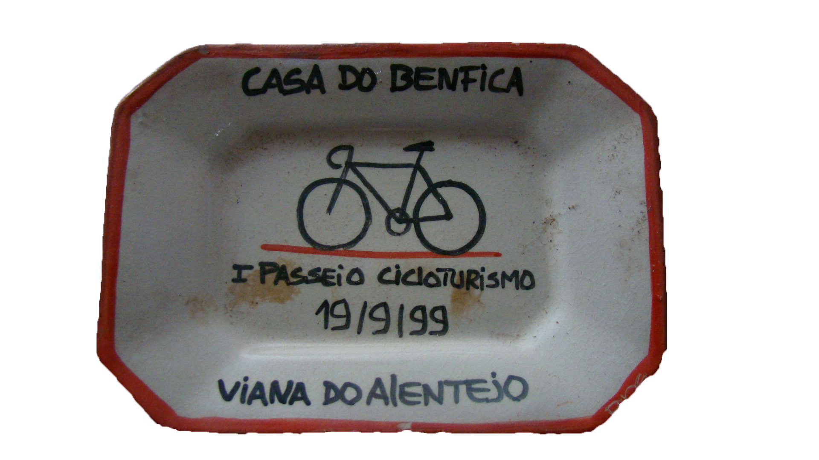
Propriedade: Câmara Municipal de Viana do Alentejo

Oficina/oleiro: Feliciano Agostinho

Data: 1999

Proveniência:

Estado de Conservação:

Bom Razoável X Mau

Designação atribuída pelos oleiros: Prato

Tipo de peça:

Decorativa X Utilitária Outra

Função da peça:

Utilização Original – Decorativa

Utilização Atual – Decorativa

Dimensões:

Largura: 14, 5 cm Altura: 10 cm Diâmetro: Peso:

Decoração da peça:

Motivos decorativos

Sim Não X

Pintura

Sim X Não

Cores Predominantes: Bege, preto e vermelho.

Descrição

Peça de cerâmica comemorativa, de formato rectangular, pintado de cor clara e, no rebordo, pintada de cor vermelha. Na parte superior do prato pode ler-se “Casa do Benfica”, ao centro está representada uma bicicleta e temos a informação de “I Passeio Cicloturismo 19/9/1999” e, na parte inferior, a designação de “Viana do Alentejo”.

Observações:
______________________________________________________________________________________________________________________________________________

Preenchido por: Ana Candeias
Data: 10/8/2011

